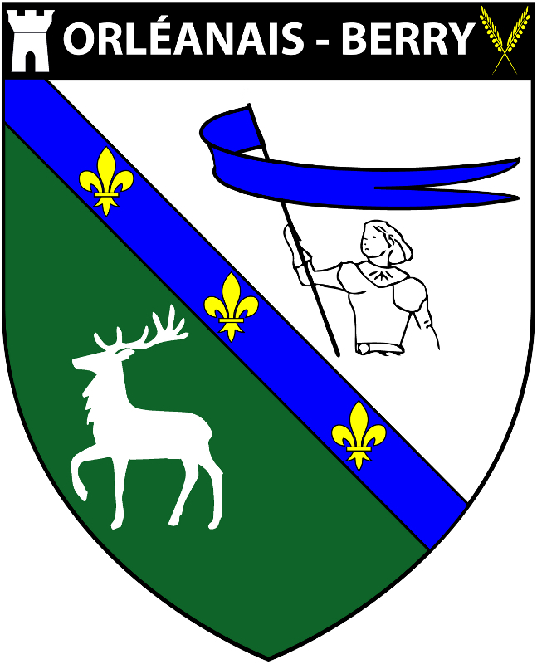

Farfadets, Louveteaux-Jeannettes, Scouts-Guides, Mousses, Pionniers-Caravelles, Compagnons, Membres du groupe et tous les parents, vous êtes conviés au ….
FESTIVAL deS COULEURS
Le festival des films fantastiques des camps d’été et sa célèbre fête des Montées…

RDV sur la Croisette….

Ferme du Grand Crachis – Route de Griselles
(Plan d’accès : page suivante)
45210 FERRIERES
Le Dimanche 17 septembre 2017
De 9h00 à 17h00
9h : Ouverture du Festival par un brunch
Suivi de la séance des longs métrages en présence de tous les acteurs
Pour les jeunes : Concours de la Palme du Dragon d’Or
Pour les parents : « Pourquoi faire du scoutisme ? » +
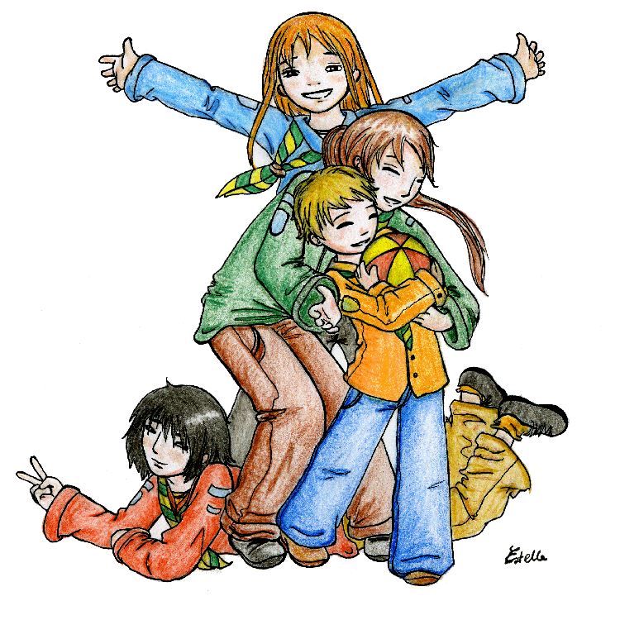
Réunion d’information et de présentation du mouvement
Inscriptions – Réinscriptions
12h30 : Pique-nique partagé apporté par les parents
14h : Les Montées en direct de la Croisette suivies d’un temps en unité
Clôture du Festival à 17h
Plan d’accès

A Ferrières, prendre la direction de Griselles. C’est la 1ère ferme à droite en sortant de Ferrières.
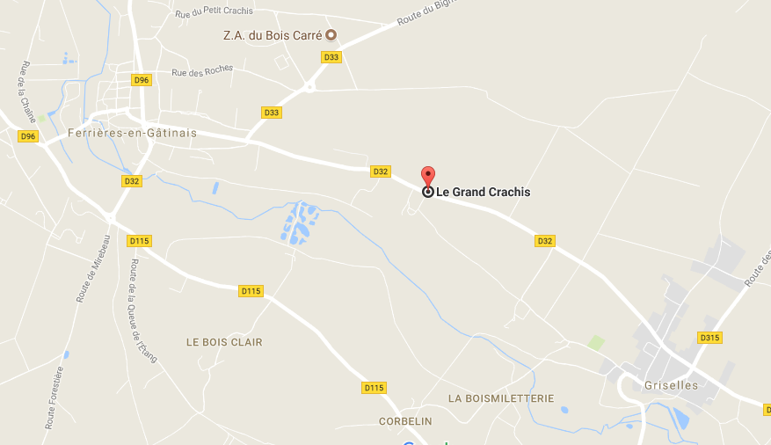
Important
- Pour les jeunes déjà scouts, l’accès au Palais du Festival se fait en tenue (polo ou chemise + foulard)
Contact : Mathilde et Laurent BERNARD
06 86 77 22 54 / 06 70 34 67 56
sgdf.montargis.ferrieres@gmail.com
http://blogs.sgdf.fr/montargis-st-pierre/

- Prévoir chapeau/casquette, vêtement de pluie, bonnes chaussures ou bottes … selon la météo
- Pique-Nique partagé apporté par les familles

Pour nous contacter :

Mathilde et Laurent BERNARD
M : 06 86 77 22 54 / L : 06 70 34 67 56
sgdf.montargis.ferrieres@gmail.com
https://blogs.sgdf.fr/montargis-st-pierre/accueil/
www.sgdf.fr

